ЗАДАНИЕ 1. ПОИСК ЛОГИЧЕСКИХ ОШИБОК
Тестировщики обнаружили баги в системе. Проанализируйте вашу таблицу истинности и
найдите ответы на вопросы.
Баг #1: Игрок может войти к боссу без подготовки.
Найдите в таблице строки, где Е = 0 (квест не выполнен), F = 0 (не время рейда), но Х = 1
(доступ открыт)
1) Сколько таких строк?
Запишите их номера.
2) Это критический баг или фича

21 29 2 строки фичи

ЗАДАНИЕ 2. ПОИСК ЛОГИЧЕСКИХ ОШИБОК
Тестировщики обнаружили баги в системе. Проанализируйте вашу таблицу истинности и
найдите ответы на вопросы.
Баг #2: Подготовленный игрок не может войти.
Найдите строки, где А = 1 (уровень 50), В = 1, С = 1
(гильдия зарегистрирована), Е = 1 (квест выполнен), G =
1 (босс жив), но Х = 0 (доступ закрыт!)
В чем проблема?

25 26 27

ЗАДАНИЕ 3. ПОИСК ЛОГИЧЕСКИХ ОШИБОК
Тестировщики обнаружили баги в системе. Проанализируйте вашу таблицу истинности и
найдите ответы на вопросы:
Баг #3: Ключ от замка слишком мощный.
Проанализируйте: если D =1 (есть ключ), какие минимальные условия нужны для входа?
Не слишком ли это легко?

C или B должны = 1

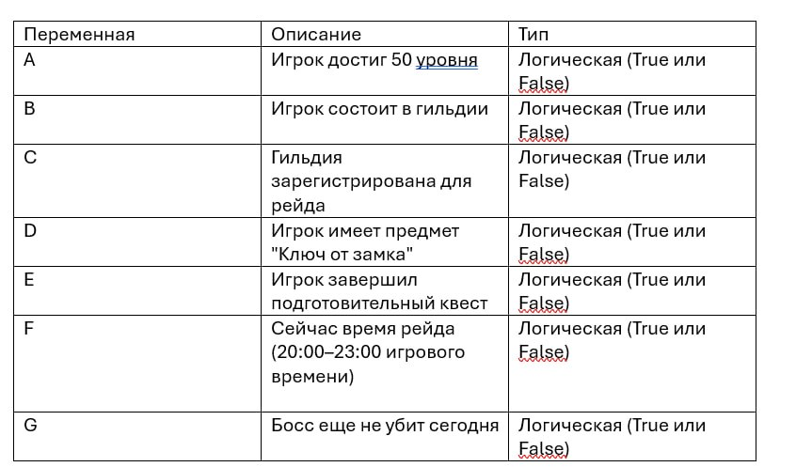

4.1 Формула и так упрощена
4.2 Y = A и (C или D) и (E или F) и G

4.3 ((В и С) или D) и (E и F)
Или Y = A $∧$ (C $∨$ D) $∧$ (E $∨$ F) $∧$ G
Первая строже вторая удобнее

